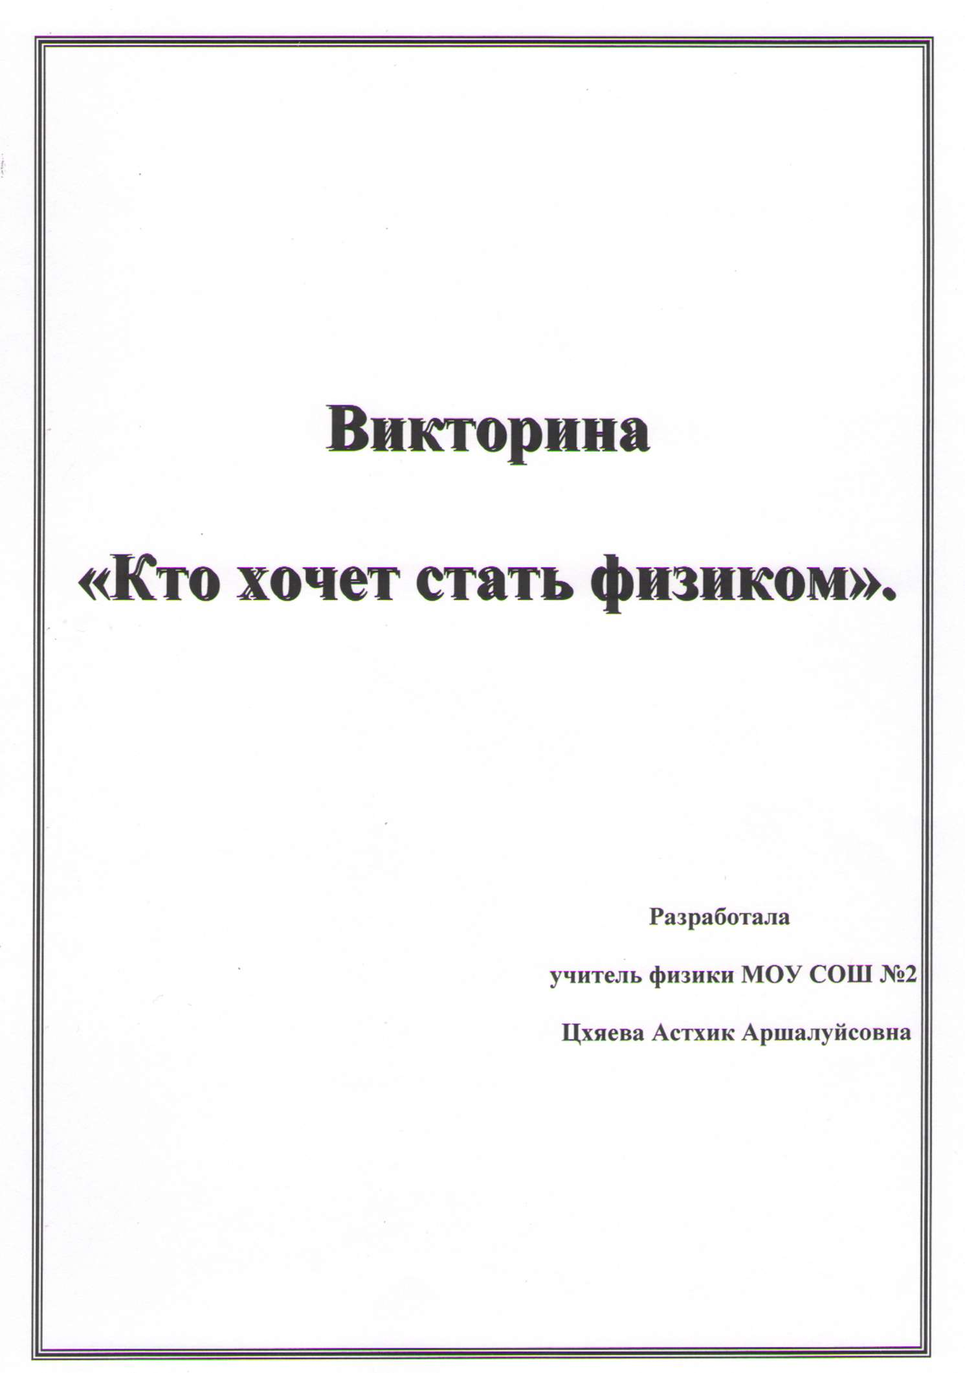

Викторина «кто хочет стать физиком».

Цели:

* познавательная: расширить кругозор учащихся в области физики; развивать интерес учащихся к физике.
* развивающая: учащиеся должны распознавать физические явления, в предъявляемых ситуациях; применять знания, полученные на уроках физики, в конкретных ситуациях.
* воспитывающая: учащиеся должны убедиться в том, что знания по физике важны в жизни человека.

План:

* 1. Вступительное слово учителя.
  2. Отборочный тур.
  3. Проведение игры.
  4. Подведение итогов.

Ход игры

Первый отборочный тур

Какая из перечисленных единиц является единицей мощности в СИ?

* + 1. Дж
    2. Вт +
    3. Н
    4. Па

Проведение I тура:

* + - 1. . Родина Ньютона
         1. Англия +
         2. Франция
         3. Россия
         4. Италия
      2. . Кто открыл первый закон механики?
         1. Архимед
         2. Галилей
         3. Ньютон +
         4. Аристотель
      3. . Найдите лишний термин
         1. Паскаль +
         2. Сила
         3. Масса
         4. Время
      4. . Единица ускорения в СИ
         1. Ньютон
         2. Килограмм
         3. Километр
         4. Метр на секунду в квадрате +
      5. . При какой температуре происходит испарение?
         1. +20°С
         2. +100°С
         3. при любой +
         4. 0°С
      6. . Где находится знаменитая Пизанская башня?
         1. во Франции
         2. в Германии
         3. в Италии +
         4. в России
      7. . Какой раздел физики позволяет рассчитать траекторию полета снаряда (пули)?
         1. механика +
         2. колебания и волны
         3. оптика
         4. атомная физика
      8. . Единица скорости в СИ
         1. Вт
         2. Ампер
         3. метр в секунду +
         4. Вольт
      9. . Движение тел под действием силы тяжести называется
         1. освобожденным
         2. трудным
         3. свободным +
         4. легким
      10. . Силы всемирного тяготения иначе называют
          1. мировыми
          2. интернациональными
          3. гравитационными +
          4. иностранными
      11. . Единица силы всемирного тяготения в СИ
          1. Ньютон +
          2. Джоуль
          3. Паскаль
          4. Ампер
      12. . Величина, равная произведению массы тела на скорость называется
          1. импульс +
          2. работа
          3. вес тела
          4. мощность
      13. . Какое из этих веществ не является топливом? 1. порох

1. бетон +
2. спирт
3. водород
   1. . Что измеряется в Джоулях?
      1. МОЩНОСТЬ
      2. сила тока
      3. работа +
      4. напряжение
   2. . Кто открыл радиоактивность?
      1. Анри Беккерель +
      2. Томсон
      3. Резерфорд
      4. Содди

Второй отборочный тур

Какой буквой обозначают перемещение?

* + - 1. А
      2. m
      3. С
      4. S +

Проведение II тура:

* + - * 1. . Какая почва прогревается солнцем быстрее: влажная или сухая?

влажная +

песчаная

сухая

черная

* + - * 1. . Заче.м стволы деревьев заворачивают в солому на зиму?

чтобы деревья не замерзали +

чтобы было больше плодов

чтобы хорошо росли

чтобы красиво росли

* + - * 1. . Как называется прибор для определения температуры?

барометр

психрометр

термометр +

манометр

* + - * 1. . Какой ложкой вы предпочли бы есть горячий суп?

деревянной+

серебряной

золотой

алюминиевой

* + - * 1. . Единица вес в СИ

ампер

ньютон +

вольт

джоуль

* + - * 1. . Кто первым предложил использовать ракеты для полета в космос?

Леонардо до Винчи

Ломоносов

Циолковский +

Королев

* + - * 1. . В каком году был осуществлен первый полет человека в космос?

1957

1961 +

1958

1968

* + - * 1. . Физическая величина измеряемая в Омах

сопротивление+

напряжение

сила тока

работа

* + - * 1. . Вещество из которого делают постоянные магниты

сталь +

медь

железо +

алюминий

* + - * 1. . Явление сохранения телом своей скорости называется

энергия

движение

инерция +

колебание

* + - * 1. . Состояние, при котором тело не ощущает свой вес называется

воздушный прыжок

воздушный полет

невесомость +

никак

* + - * 1. . На каком из этих устройств барон Мюнгхаузен полетел на Луну?

на ракете

на пушечном ядре +

на воздушном шаре

на ковре-самолете

* + - * 1. . Чему равна первая космическая скорость?

7 км/с

11,2 км/с

8 км/с +

4. 42 км/с

* + - * 1. . Для регистрации каких частиц применяется счетчик Гейгера?

протон

гамма квантов +

нейтрон

электрон +

* + - * 1. . Какое горючее используют в реактивных двигателях?

мазут

соляровое масло

бензин +

керосин

Третий отборочный тур.

На каком из этих устройств можно выйти в космос?

на аэроплане

на самолете

на воздушном шаре

на ракете +

Проведение III тура:

. Кто является главным конструктором космических кораблей?

Воскресенский

Королев +

Цандер

Глушко

. Есть такое крылатое выражение: " И на солнце есть...."

горы

факелы

кратеры

пятна +

. Эта симпатичная собака первым полетела в космос.

Белка

Лайка +

Стрелка

Жучка

. Любимая песня космонавтов.

Катюша

Надежда +

Антошка

Алеша

. В че.м космонавты хранят и принимают пищу?

в банках

в термосах

в тюбиках +

в кастрюлях

. Какой из этих приборов вы бы взяли в космос, если вы были космонавтом?

спиртовку

весы пружинные

барометр - анероид

весы чашечные

. Какое вещество было открыто сначала на солнце, а потом на земле?

водород

кислород

гелий +

азот

. Это лекарство служило топливом первым самолетам?

рыбий жир

ихтиоловое масло

касторовое масло +

камфорное масло

. Какую форму принимает вода вне сосуда в невесомости?

параллелепипеда

шара +

куба

цилиндра

. С какой скоростью движется земля по своей орбите вокруг солнца?

8 км/с

30 км/с +

20 км/с

42 км/с

. Как называется место старта космических кораблей?

аэропорт

космодром +

аэродром

ракетодром

. Какая планета называется голубой?

Марс

Земля +

Юпитер

Венера

. Где на земле ускорение свободного падения имеет минимальное значение?

на экваторе +

в центре земли

на полюсе

на южном полюсе

. Прибор для измерения атмосферного давления

термометр

спидометр

динамометр

барометр +

. Кто такие уфологи чем они занимаются?

астрономы

физики

ученые, которые изучают НЛО +

космонавты

. Кто первым вышел в открытой космос?

Леонов+

Николаев

Гагарин

Терешкова

Подведение итогов...